SmartEdu
Digital Course & Certification Management Platform

TEXNİKİ SƏNƏD PAKETİ
ERD / Data Model • SQL Sorğuları • API Design • OpenAPI / Swagger • Security & Error Catalog
Layihə | SmartEdu — Digital Course & Certification Management Platform
Sənəd növü | Texniki Sənəd Paketi
Qrup | 1 — IT Business Analysis Course, Final Project
Tarix | 18 avqust 2026
Əlaqəli sənəd | SmartEdu — BRD / SRS
Status | Yekun versiya

Sənəd haqqında: Bu Texniki Sənəd Paketi əvvəl hazırlanmış Biznes Tələblər Sənədinin (BRD/SRS) davamı olaraq hazırlanmışdır və həmin sənəddə müəyyən edilmiş biznes tələbləri, business rule-lar (BR) və acceptance criteria (AC) əsasında texniki həlləri əhatə edir.

MÜNDƏRİCAT
1. ERD / Data Model 3
1.1 Entity siyahısı və təsviri 3
1.2 Cədvəl strukturu (PK / FK / Cardinality / Status) 3
1.3 Cardinality xülasəsi 6
2. SQL Sorğuları 7
2.1 Boş yeri olan açıq Course Instance-ların siyahısı 7
2.2 Prerequisite yoxlanışı 7
2.3 Eyni tələbənin təkrar aktiv qeydiyyatının yoxlanışı 8
2.4 Tələbə üzrə davamiyyət faizi 9
2.5 Sertifikat eligibility hesablanması 9
2.6 Administrator hesabatı: sertifikat gözləyən tələbələr 10
3. API Design və JSON Nümunələri 11
3.1 Endpoint xülasəsi 11
3.2 GET /courses 11
3.3 POST /enrollments 12
3.4 GET /enrollments?student_id=eq.{studentId} 12
3.5 POST /attendance 13
3.6 POST /assessment_results 13
3.7 GET /certificates?verification_code=eq.{code} (PUBLIC)
3.8 PATCH//enrollments?id=eq.{id}
13
4. OpenAPI / Swagger Nümunəsi 14
4.1 Server 14
4.2 Sənədləşdirilmiş endpoint-lər 14
4.3 Security Schemes 14
4.4 Əhatə olunan komponentlər 14
4.5 Validasiya nəticəsi 14
5. Security və Error Catalog 16
5.1 Authentication 16
5.2 Authorization — Rol matrisi 16
5.3 Error Catalog 17
5.4 Real Error nümunələri 18
5.5 Əlavə təhlükəsizlik tədbirləri 20

1. ERD / Data Model
Aşağıdakı data model SmartEdu platformasının əsas entity-lərini, PK/FK əlaqələrini, cardinality-ni, status sahələrini və audit field-lərini əhatə edir.

1.1 Entity siyahısı və təsviri
Entity | Təsvir
USER | Sistemə giriş edən bütün istifadəçilər (student, teacher, admin) üçün ümumi identifikasiya.
STUDENT | Tələbə profili. USER-ə 1:1 bağlıdır.
TEACHER | Müəllim profili. USER-ə 1:1 bağlıdır.
COURSE | Kurs kataloqu; prerequisite, pass score və minimum attendance faizi daxildir.
COURSE_INSTANCE | Kursun konkret sessiyası (tarix, teacher, capacity, status).
ENROLLMENT | Tələbənin course instance-a qeydiyyatı və statusu.
ATTENDANCE | Hər session üzrə tələbənin iştirak qeydi.
ASSESSMENT_RESULT | Enrollment üzrə qiymətləndirmə nəticəsi.
CERTIFICATE | Enrollment eligibility təmin olunduqda yaradılan sertifikat.
AUDIT_LOG | Bütün kritik dəyişikliklər üzrə audit trail.

Cədvəl 1. SmartEdu data modelinin entity-ləri

1.2 Cədvəl strukturu (PK / FK / Cardinality / Status)
USER
Sahə | Tip | Açıqlama
id (PK) | UUID | İstifadəçinin unikal identifikatoru.
full_name | VARCHAR(150) | Ad, soyad.
email | VARCHAR(150), UNIQUE | Giriş üçün istifadə olunur.
password_hash | VARCHAR(255) | Bcrypt hash.
role | ENUM(STUDENT,  TEACHER, ADMIN) | Rol əsaslı icazə üçün.
status | ENUM(ACTIVE,  DISABLED) | Hesabın statusu.
created_at /  updated_at | TIMESTAMP | Audit field.

COURSE
Sahə | Tip | Açıqlama
id (PK) | UUID | Kurs identifikatoru.
title | VARCHAR(200) | Kursun adı.
description | TEXT | Kurs təsviri.
prerequisite_course_id  (FK → COURSE.id) | UUID, NULLABLE | Self-referencing prerequisite (0..1).
pass_score | DECIMAL(5,2) | Keçid balı (BR-016, BR-017).
min_attendance_percent | DECIMAL(5,2) | Minimum davamiyyət faizi (BR-020).
status | ENUM(DRAFT, OPEN,  CLOSED, ARCHIVED) | Enrollment yalnız OPEN statuslu Course üçün mümkündür (BR-006).
created_at / updated_at | TIMESTAMP | Audit field.

COURSE_INSTANCE
Sahə | Tip | Açıqlama
id (PK) | UUID | Course Instance identifikatoru.
course_id  (FK → COURSE.id) | UUID | 1 COURSE : N COURSE_INSTANCE.
teacher_id  (FK → TEACHER.id) | UUID | 1 TEACHER : N COURSE_INSTANCE.
start_date / end_date | DATE | Sessiya tarixləri.
capacity | INTEGER | Maksimum ACTIVE enrollment sayı (BR-007).
status | ENUM(SCHEDULED,  ONGOING, COMPLETED,  CANCELLED) | Sessiya statusu.
created_at /  updated_at | TIMESTAMP | Audit field.

ENROLLMENT
Sahə | Tip | Açıqlama
id (PK) | UUID | Qeydiyyat identifikatoru.
student_id  (FK → STUDENT.id) | UUID | 1 STUDENT : N ENROLLMENT.
course_instance_id  (FK → COURSE_INSTANCE.id) | UUID | 1 COURSE_INSTANCE : N ENROLLMENT.
enrollment_date | TIMESTAMP | Qeydiyyat tarixi.
status | ENUM(ACTIVE,  CANCELLED, COMPLETED) | BR-008: eyni Student + Course Instance üzrə yalnız 1 ACTIVE enrollment mümkündür.
cancelled_at | TIMESTAMP,  NULLABLE | Ləğv tarixi (BR-010).

ATTENDANCE
Sahə | Tip | Açıqlama
id (PK) | UUID | Qeyd identifikatoru.
enrollment_id  (FK → ENROLLMENT.id) | UUID | 1 ENROLLMENT : N ATTENDANCE (hər session_date üçün 1 qeyd).
session_date | DATE | Hansı gün üçün qeyd olunub.
status | ENUM(PRESENT,  ABSENT, EXCUSED) | İştirak statusu.
recorded_by  (FK → TEACHER.id) | UUID | BR-026: yalnız təyin olunmuş Teacher.
recorded_at | TIMESTAMP | Audit field.

ASSESSMENT_RESULT
Sahə | Tip | Açıqlama
id (PK) | UUID | Nəticə identifikatoru.
enrollment_id  (FK → ENROLLMENT.id) | UUID, UNIQUE | 1 ENROLLMENT : 1 ASSESSMENT_RESULT.
score | DECIMAL(5,2) | Əldə edilən bal.
result_status | ENUM(PASSED,  FAILED) | score və course.pass_score müqayisəsi əsasında avtomatik PASSED/FAILED (BR-016, BR-017).
recorded_by  (FK → TEACHER.id) | UUID | BR-026 tələbi.
recorded_at | TIMESTAMP | Audit field.

CERTIFICATE
Sahə | Tip | Açıqlama
id (PK) | UUID | Sertifikat identifikatoru.
enrollment_id  (FK → ENROLLMENT.id) | UUID, UNIQUE | 1 ENROLLMENT : 0..1 CERTIFICATE.
verification_code | VARCHAR(20),  UNIQUE | BR-023: unikal verification code.
issue_date | TIMESTAMP | Yaradılma tarixi.
status | ENUM(ELIGIBLE,  ISSUED, REVOKED) | Certificate eligibility və issuance qaydaları BR-020, BR-021, BR-022 əsasında tətbiq olunur.
pdf_url | VARCHAR(500) | Sertifikat sənədinin linki.

AUDIT_LOG
Sahə | Tip | Açıqlama
id (PK) | UUID | Log identifikatoru.
entity_name /  entity_id | VARCHAR / UUID | Dəyişiklik edilən entity.
action | ENUM(CREATE,  UPDATE, DELETE) | Əməliyyat növü.
performed_by  (FK → USER.id) | UUID | Dəyişikliyi edən istifadəçi.
old_value / new_value | JSONB | Dəyişiklikdən əvvəlki və sonrakı dəyərlər.
performed_at | TIMESTAMP | Əməliyyatın vaxtı.

1.3 Cardinality xülasəsi
Əlaqə | Cardinality
USER — STUDENT | 1 : 0..1 (Bir USER maksimum 1 STUDENT ola bilər, amma STUDENT olmaq məcburi deyil.)
USER — TEACHER | 1 : 0..1 ( bir user teacher ola bilər ya da olmaya bilər,amma maksimum 1 Teacher profili ola bilər.)
COURSE — COURSE (prerequisite) | 1 : 0..N (self-referencing)
COURSE — COURSE_INSTANCE | 1 : N (1 kursun çox instance-ı ola bilər.)
TEACHER — COURSE_INSTANCE | 1 : N
COURSE_INSTANCE — ENROLLMENT | 1 : N (N ≤ capacity, BR-007)
STUDENT — ENROLLMENT | 1 : N
ENROLLMENT — ATTENDANCE | 1 : N
ENROLLMENT — ASSESSMENT_RESULT | 1 : 1
ENROLLMENT — CERTIFICATE | 1 : 0..1

Cədvəl 2. Entity-lər arasındakı cardinality münasibətləri

2. SQL Sorğuları
Aşağıdakı sorğular PostgreSQL sintaksisi ilə yazılıb və əsas business rule-ların doğrulanmasını dəstəkləyir.

2.1 Boş yeri olan açıq Course Instance-ların siyahısı
SELECT
c.id AS course_id,
c.title,
ci.id AS instance_id,
ci.start_date,
ci.capacity,
ci.capacity - COUNT(e.id) FILTER (WHERE e.status = 'ACTIVE') AS available_seats
FROM courses c
JOIN course_instances ci ON ci.course_id = c.id
LEFT JOIN enrollments e ON e.course_instance_id = ci.id
WHERE c.status = 'OPEN'
AND ci.status = 'SCHEDULED'
GROUP BY
c.id, c.title, ci.id, ci.start_date, ci.capacity
HAVING
ci.capacity - COUNT(e.id) FILTER (WHERE e.status = 'ACTIVE') > 0
ORDER BY ci.start_date;

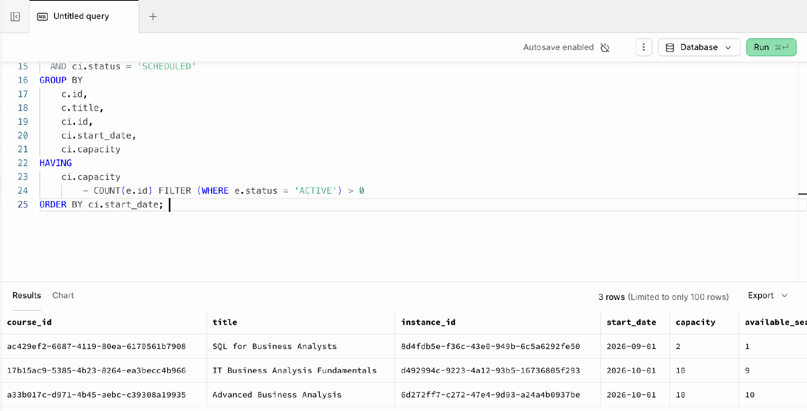
Şəkil 1. İcra edilmiş sorğu və qaytarılan sətirlər

2.2 Prerequisite yoxlanışı
Kursa qəbul üçün ön şərtin ödənilib-ödənilmədiyinin yoxlanılması.
SELECT EXISTS (
SELECT 1
FROM enrollments e
JOIN assessment_results ar ON ar.enrollment_id = e.id
JOIN course_instances ci ON ci.id = e.course_instance_id
WHERE e.student_id = '48f443e4-9c66-458e-a92b-ef4f3301ffae'
AND ci.course_id = (
SELECT prerequisite_course_id
FROM courses
WHERE id = 'a33b017c-d971-4b45-aebc-c39308a19935'
)
AND ar.result_status = 'PASSED'
) AS prerequisite_met;

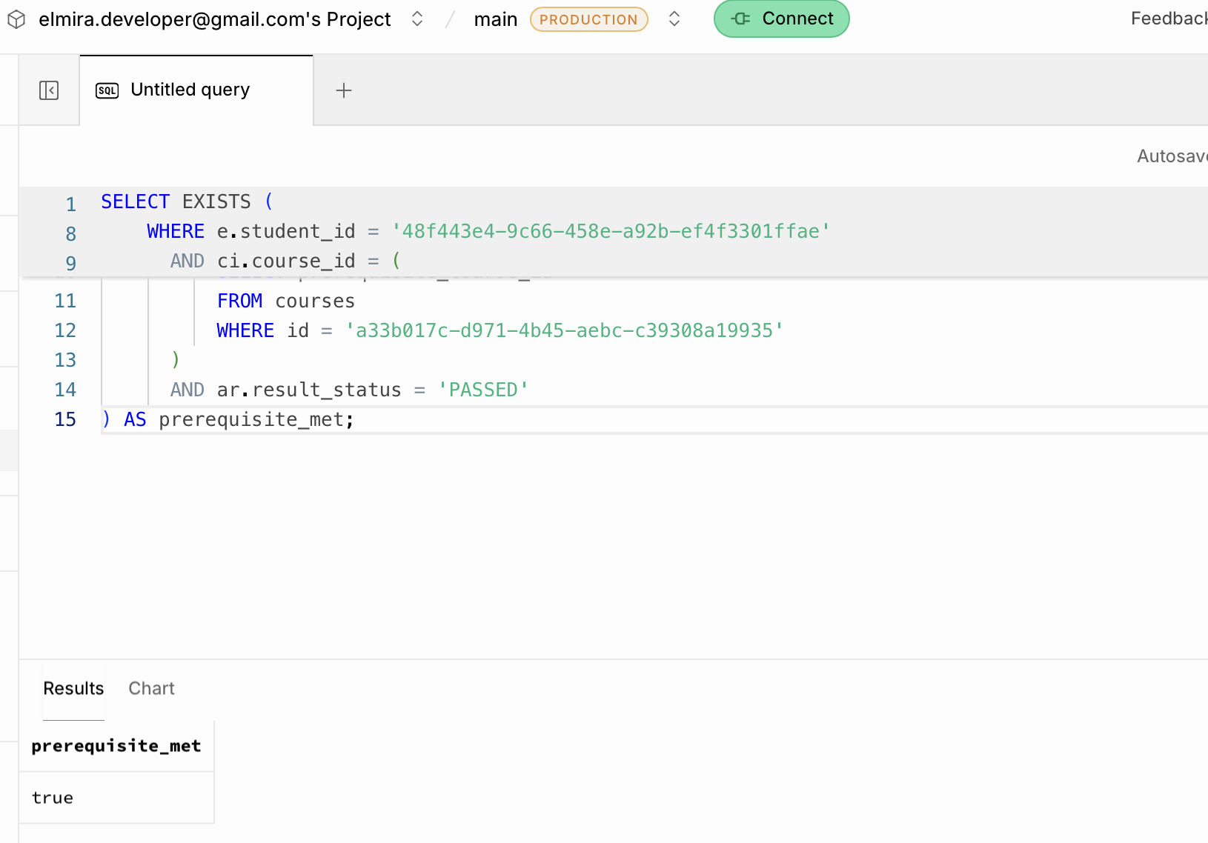
Şəkil 2. Prerequisite şərtinin doğrulanması

2.3 Eyni tələbənin təkrar aktiv qeydiyyatının yoxlanışı
SELECT COUNT(*) > 0 AS already_enrolled
FROM enrollments
WHERE student_id = '48f443e4-9c66-458e-a92b-ef4f3301ffae'
AND course_instance_id = 'd492994c-9223-4a12-93b5-16736805f293'
AND status = 'ACTIVE';

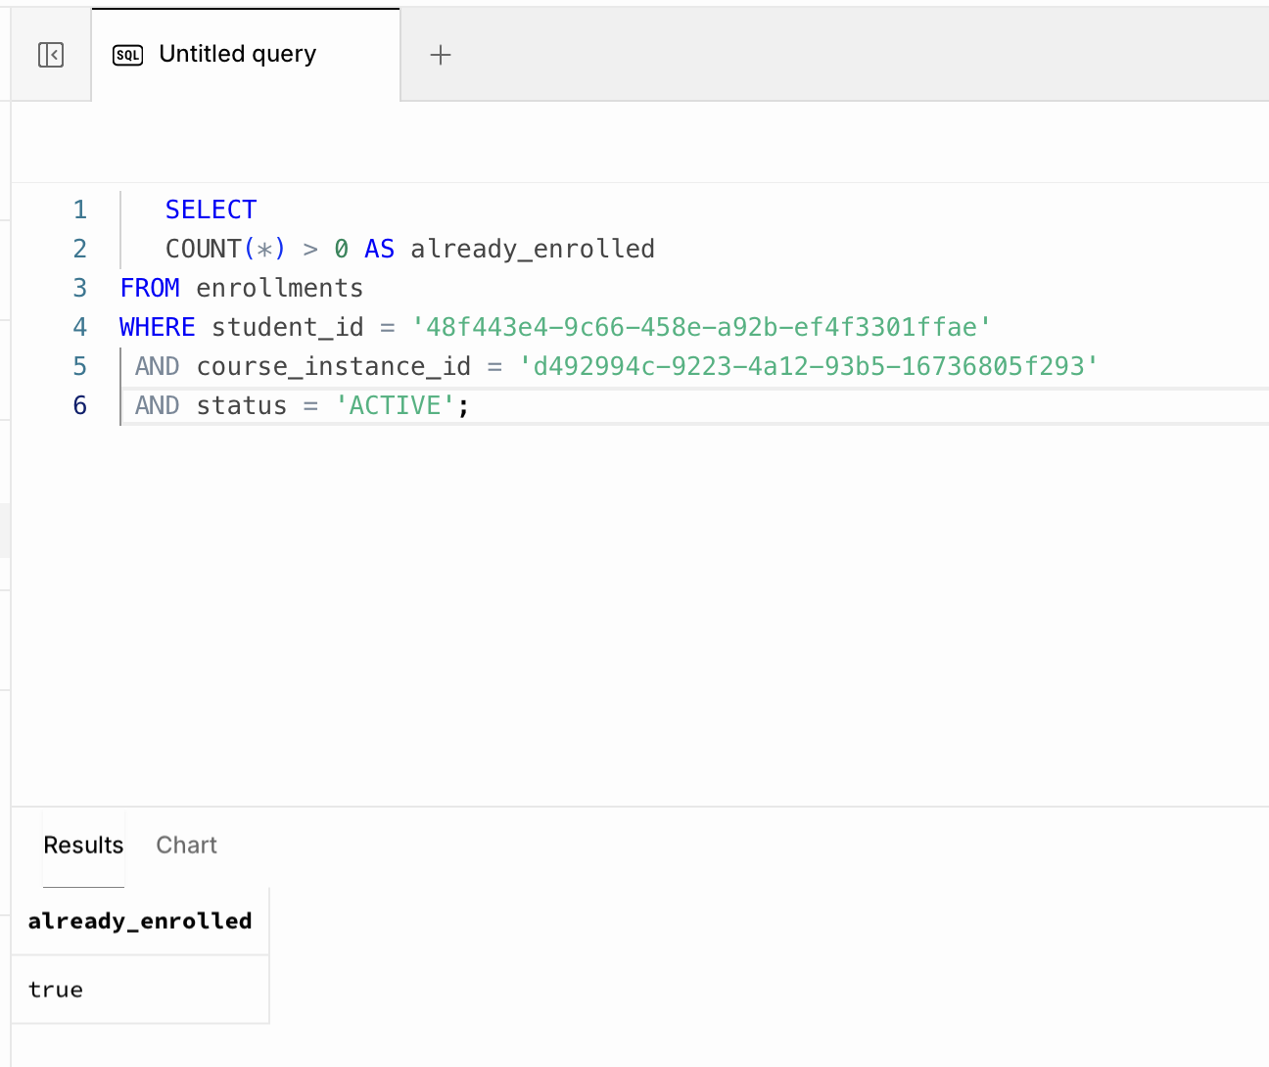
Şəkil 3. Aktiv qeydiyyatın mövcudluğunun yoxlanılması

2.4 Tələbə üzrə davamiyyət faizi
SELECT
e.id AS enrollment_id,
ROUND(
100.0 * COUNT(*) FILTER (WHERE a.status IN ('PRESENT', 'EXCUSED'))
/ NULLIF(COUNT(*), 0),
2
) AS attendance_percent
FROM enrollments e
JOIN attendance a ON a.enrollment_id = e.id
WHERE e.id = 'eed817e8-b0f4-49e6-a06c-f29333ea767b'
GROUP BY e.id;

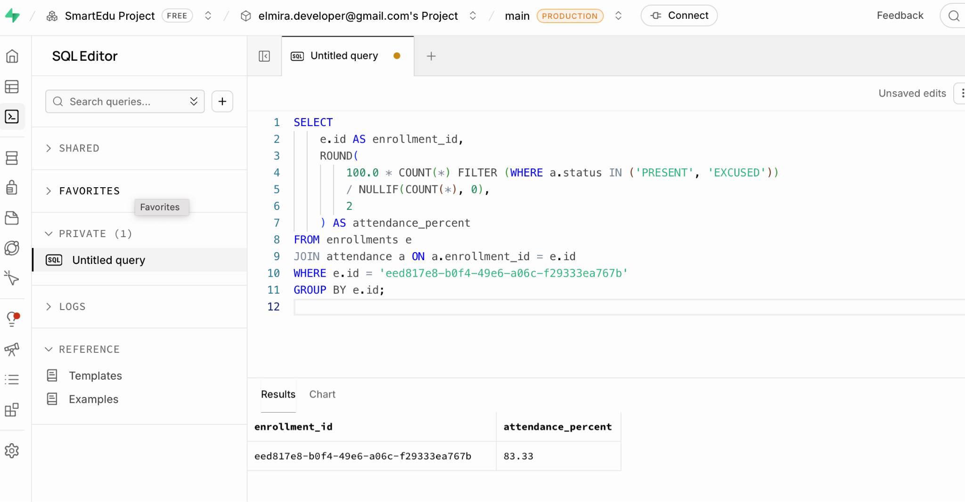
Şəkil 4. Hesablanmış davamiyyət faizi

2.5 Sertifikat eligibility hesablanması
Tələbənin sertifikat almağa uyğun olub-olmadığının hesablanması.
SELECT
e.id AS enrollment_id,
ar.result_status = 'PASSED' AS passed,
att.attendance_percent,
c.min_attendance_percent,
att.attendance_percent >= c.min_attendance_percent AS attendance_ok,
(
e.status = 'COMPLETED'
AND ar.result_status = 'PASSED'
AND att.attendance_percent >= c.min_attendance_percent
) AS certificate_eligible
FROM enrollments e
JOIN course_instances ci ON ci.id = e.course_instance_id
JOIN courses c ON c.id = ci.course_id
JOIN assessment_results ar ON ar.enrollment_id = e.id
JOIN LATERAL (
SELECT
ROUND(
100.0 * COUNT(*) FILTER (WHERE status IN ('PRESENT', 'EXCUSED'))
/ NULLIF(COUNT(*), 0),
2
) AS attendance_percent
FROM attendance
WHERE enrollment_id = e.id
) att ON TRUE
WHERE e.id = 'eed817e8-b0f4-49e6-a06c-f29333ea767b';

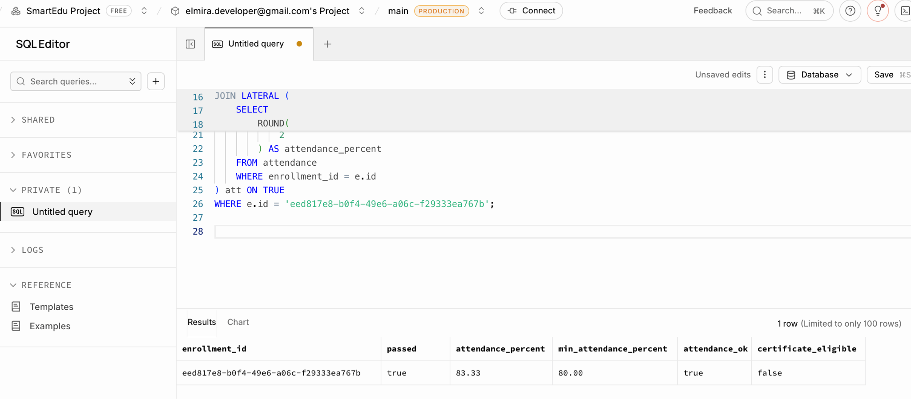
Şəkil 5. Sertifikat üçün uyğunluğun hesablanması

2.6 Administrator hesabatı: sertifikat gözləyən tələbələr
SELECT
s.id AS student_id,
u.full_name,
c.title AS course_title,
e.id AS enrollment_id
FROM enrollments e
JOIN students s ON s.id = e.student_id
JOIN users u ON u.id = s.user_id
JOIN course_instances ci ON ci.id = e.course_instance_id
JOIN courses c ON c.id = ci.course_id
LEFT JOIN certificates cert ON cert.enrollment_id = e.id
WHERE e.status = 'COMPLETED'
AND cert.id IS NULL
ORDER BY u.full_name;

Qeyd: Sorğu hazırkı test datasında nəticə qaytarmadı, çünki COMPLETED statuslu və certificate-i olmayan enrollment mövcud deyil. Query sertifikatı hələ yaradılmamış tamamlanmış enrollment-ləri müəyyən etmək üçün nəzərdə tutulmuşdur.

3. API Design və JSON Nümunələri
SmartEdu API Supabase REST API üzərindən təqdim olunur. Bütün endpoint-lər {{SUPABASE_URL}} base URL-i altında çağırılır. Qorunan endpoint-lərdə Bearer JWT və apikey header istifadə olunur. Content-Type: application/json.

3.1 Endpoint xülasəsi
Metod | Path | Rol | Təyinat
GET | /courses?status=eq.OPEN | STUDENT, TEACHER, ADMIN | OPEN Course-ların siyahısını əldə etmək (AC-007)
GET | /courses?id=eq.{courseId} | STUDENT, TEACHER, ADMIN | Course detalı və prerequisite məlumatını əldə etmək
POST | /enrollments | STUDENT (özü üçün), ADMIN | Yeni ACTIVE enrollment yaratmaq (AC-011)
GET | /enrollments?student_id=eq.{studentId} | STUDENT (özü), TEACHER (məhdud), ADMIN | Enrollment məlumatlarını əldə etmək
PATCH | /enrollments?id=eq.{enrollmentId} | STUDENT (özü), ADMIN | Enrollment-i CANCELLED statusuna keçirmək (BR-010)
POST | /attendance | TEACHER, ADMIN | Attendance record yaratmaq (BR-012, BR-026)
POST | /assessment_results | TEACHER, ADMIN | Assessment Result yaratmaq və PASSED/FAILED müəyyən etmək (BR-016, BR-017, BR-026)
GET | /certificates?enrollment_id=eq.{enrollmentId} | STUDENT (özü), ADMIN | Student-in Certificate məlumatını əldə etmək
GET | /certificates?verification_code=eq.{code} | PUBLIC | ISSUED Certificate-i verification code ilə yoxlamaq (BR-023)
PATCH | /courses?id=eq.{courseId} | ADMIN | Course statusunu ARCHIVED edərək soft delete etmək (BR-005)
GET | /vw_course_report | ADMIN | Course / result / Certificate hesabatını əldə etmək

Cədvəl 3. SmartEdu API endpoint xülasəsi

3.2 GET /courses

Query parameter
status=eq.OPEN

Postman Request
GET {{SUPABASE_URL}}/courses?status=eq.OPEN

Response — 200 OK
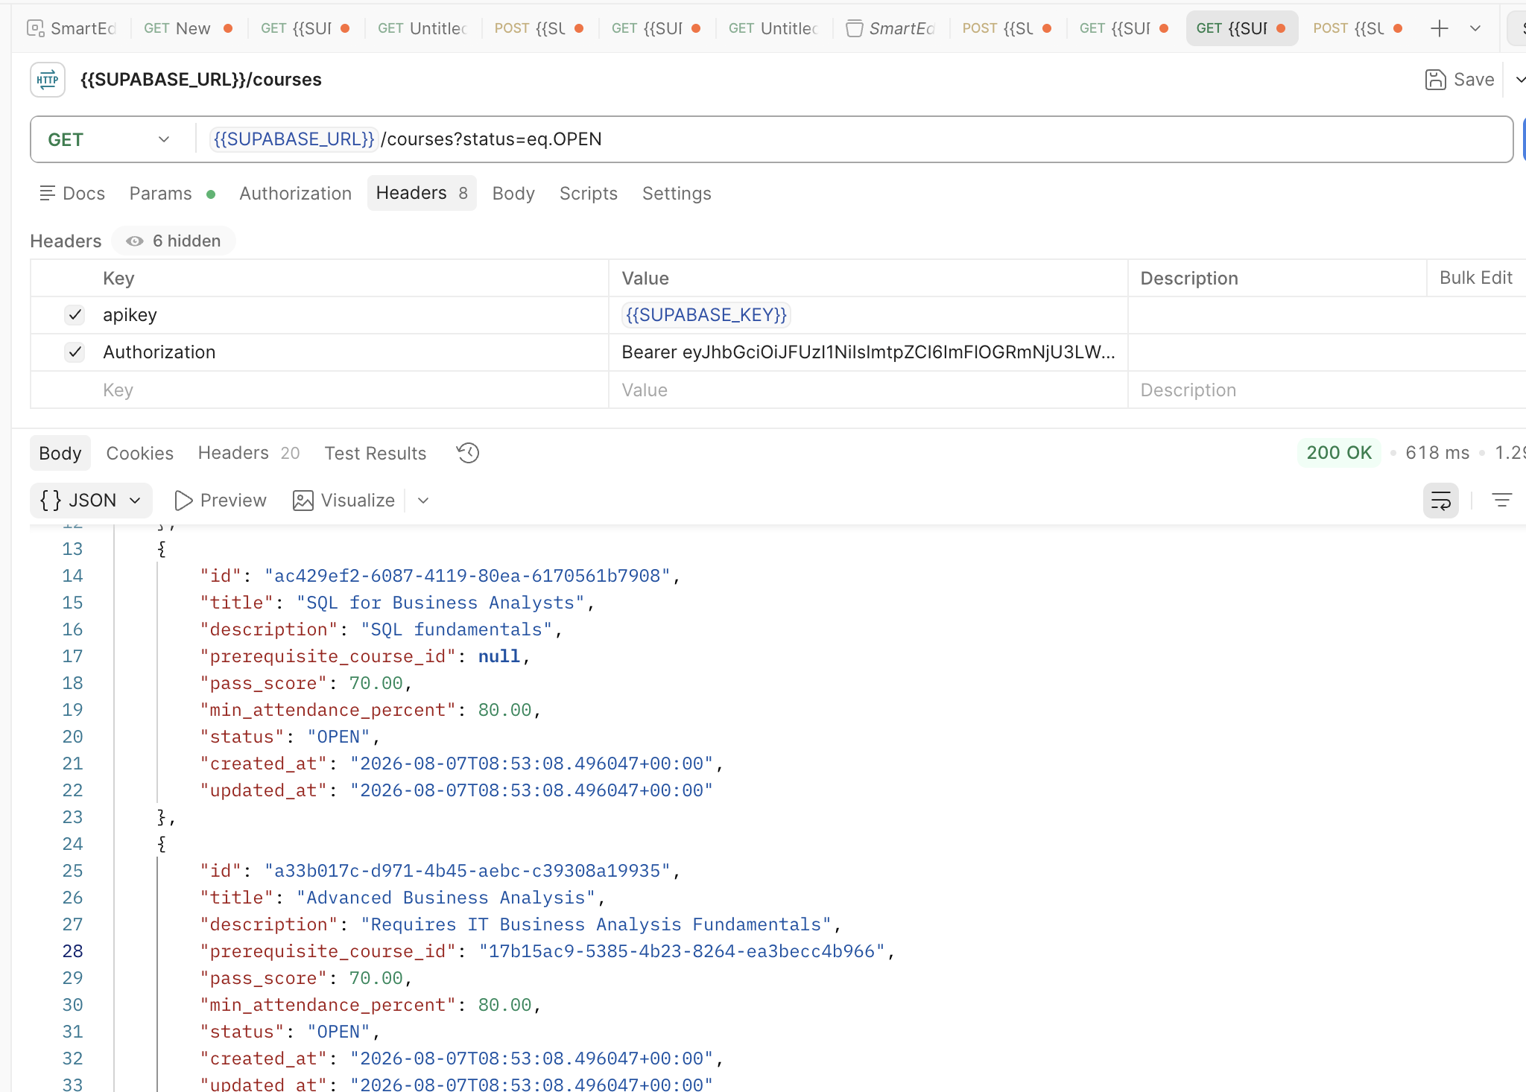

3.3 POST /enrollments

Request
{
"student_id": "740635e3-785b-415c-ae37-dbde95b2fe5d",
"course_instance_id": "d492994c-9223-4a12-93b5-16736805f293"
}

Response — 201 Created
{
"id": "<generated_enrollment_id>",
"student_id": "740635e3-785b-415c-ae37-dbde95b2fe5d",
"course_instance_id": "d492994c-9223-4a12-93b5-16736805f293",
"enrollment_date": "<generated_timestamp>",
"status": "ACTIVE",
"cancelled_at": null
}

Xəta halı — 409 Conflict (BR-008: Duplicate Active Enrollment)
{
"code": "23505",
"details": null,
"hint": null,
"message": "duplicate key value violates unique constraint \"uq_active_enrollment\""
}

3.4 GET /enrollments?student_id=eq.{studentId}

Response — 200 OK

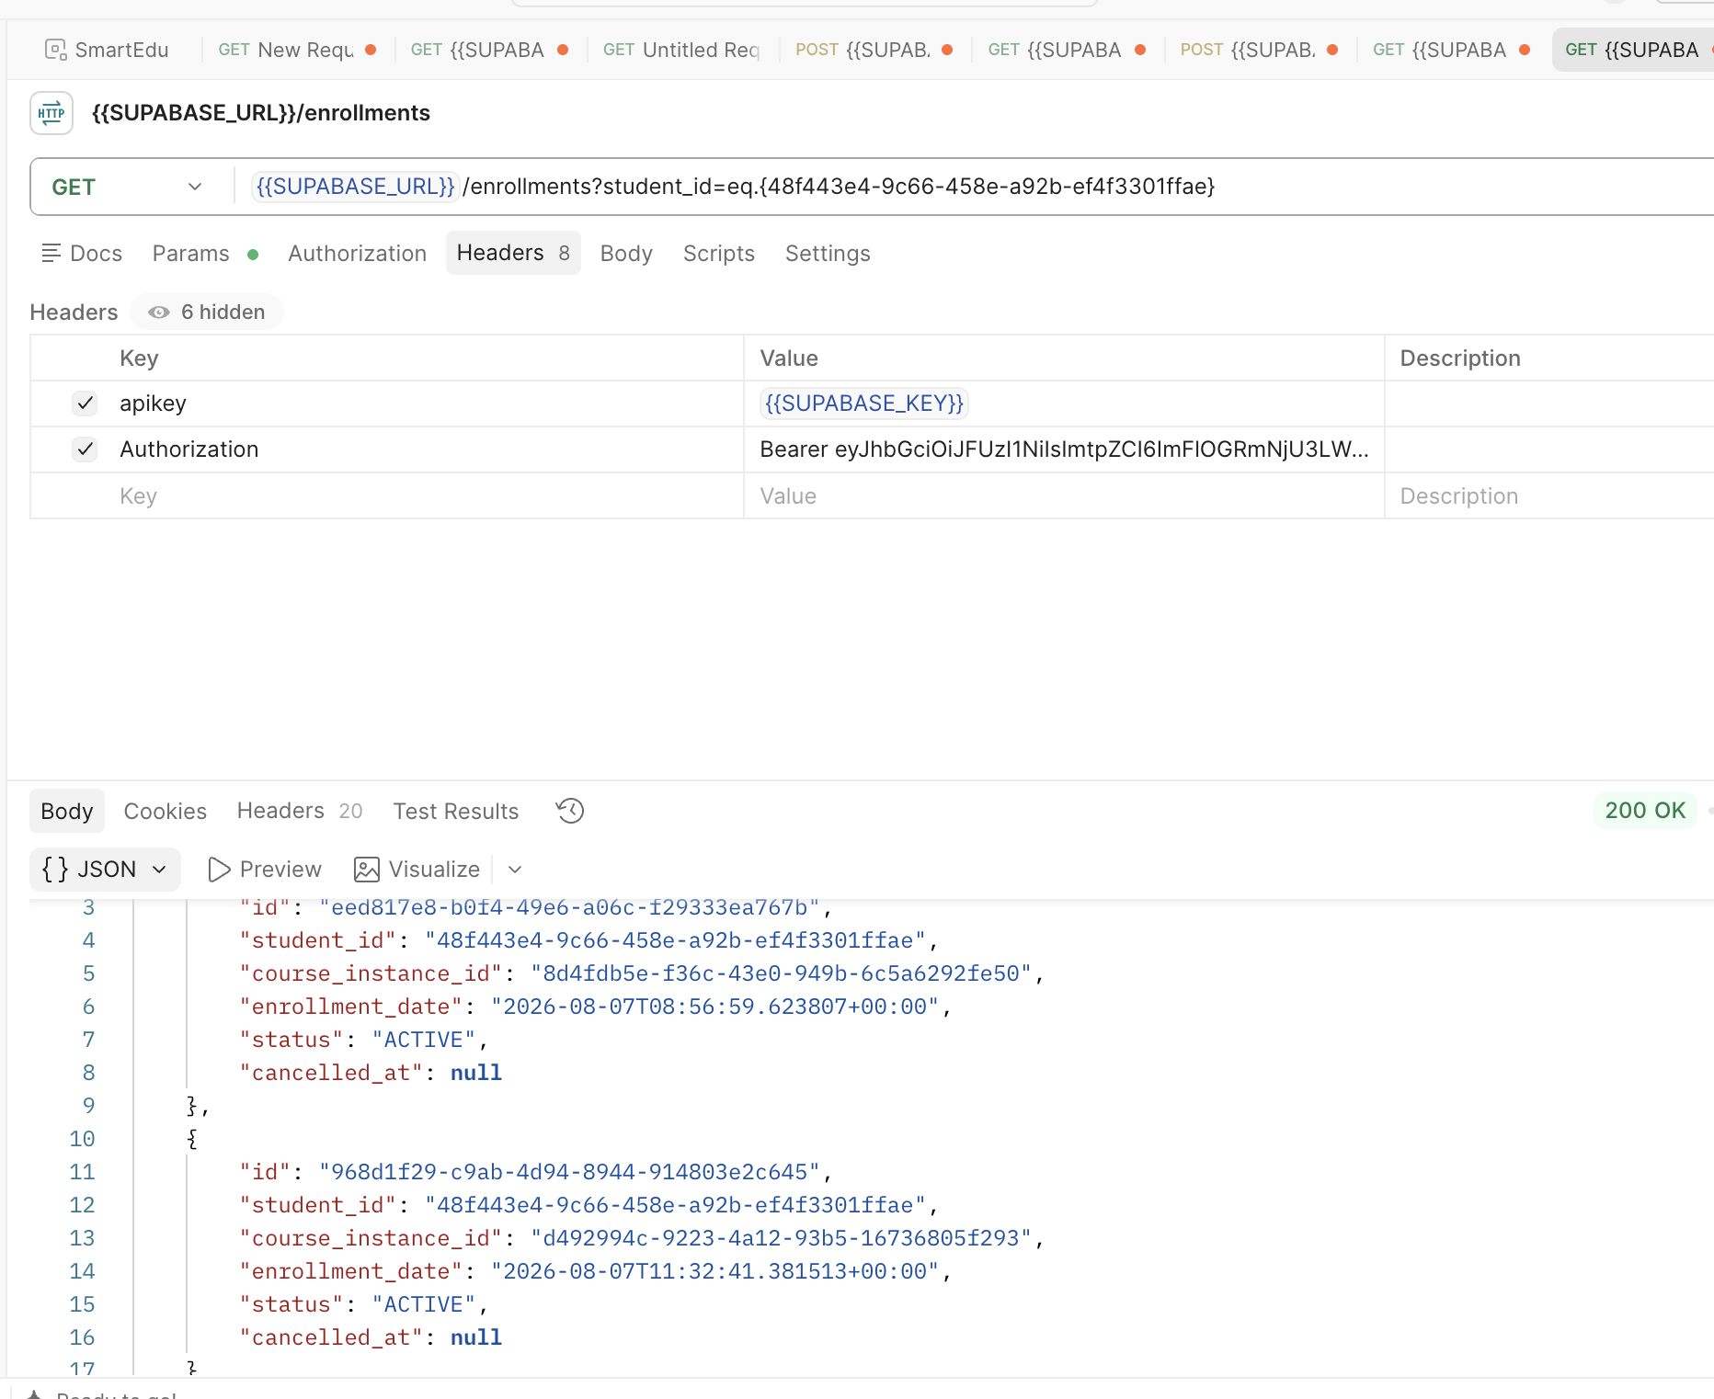

3.5 POST /attendance

Request
{
"enrollment_id": "eed817e8-b0f4-49e6-a06c-f29333ea767b",
"session_date": "2026-09-01",
"status": "PRESENT"
}

Response — 201 Created
{
"id": "68a1aa48-243e-45b4-98d4-e148300b4b15",
"enrollment_id": "eed817e8-b0f4-49e6-a06c-f29333ea767b",
"session_date": "2026-09-01",
"status": "PRESENT",
"recorded_by": "670a4a5d-d69a-4232-9bc4-349628305ba2",
"recorded_at": "2026-08-07T09:02:21.373634+00:00"
}

3.6 POST /assessment_results

Request
{
"enrollment_id": "1c2ca010-bdd7-449e-91c8-1338aa2366e0",
"score": 87.50
}

Response — 201 Created
POST uğurla nəticələndi. Prefer: return=representation istifadə edilmədiyi üçün response body boş qaytarıldı. Yaradılmış nəticə database-də yoxlanıldı:
{
"id": "<generated_assessment_result_id>",
"enrollment_id": "1c2ca010-bdd7-449e-91c8-1338aa2366e0",
"score": 87.50,
"result_status": "PASSED",
"recorded_by": "<teacher_id>"
}

Qeyd: result_status sahəsi BR-016 və BR-017 qaydalarına əsasən score ilə Course pass_score dəyərinin müqayisəsi nəticəsində sistem tərəfindən avtomatik hesablanır. 87.50 ≥ 70 olduğuna görə nəticə PASSED olaraq müəyyən edilir. recorded_by isə BR-026 üzrə əlaqəli Course Instance-a təyin olunmuş Teacher-i göstərir.

3.7 GET /certificates?verification_code=eq.{code} (PUBLIC)

Request
GET {{SUPABASE_URL}}/certificates?verification_code=eq.SE-2026-BC67F118

Response — 200 OK
[
{
"id": "cac8392a-8598-4669-95fc-f116ed576e1d",
"enrollment_id": "eed817e8-b0f4-49e6-a06c-f29333ea767b",
"verification_code": "SE-2026-BC67F118",
"issue_date": "2026-08-07T09:21:41.660275+00:00",
"status": "ISSUED",
"pdf_url": null
}
]

3.8 PATCH/enrollments?id=eq.{id}

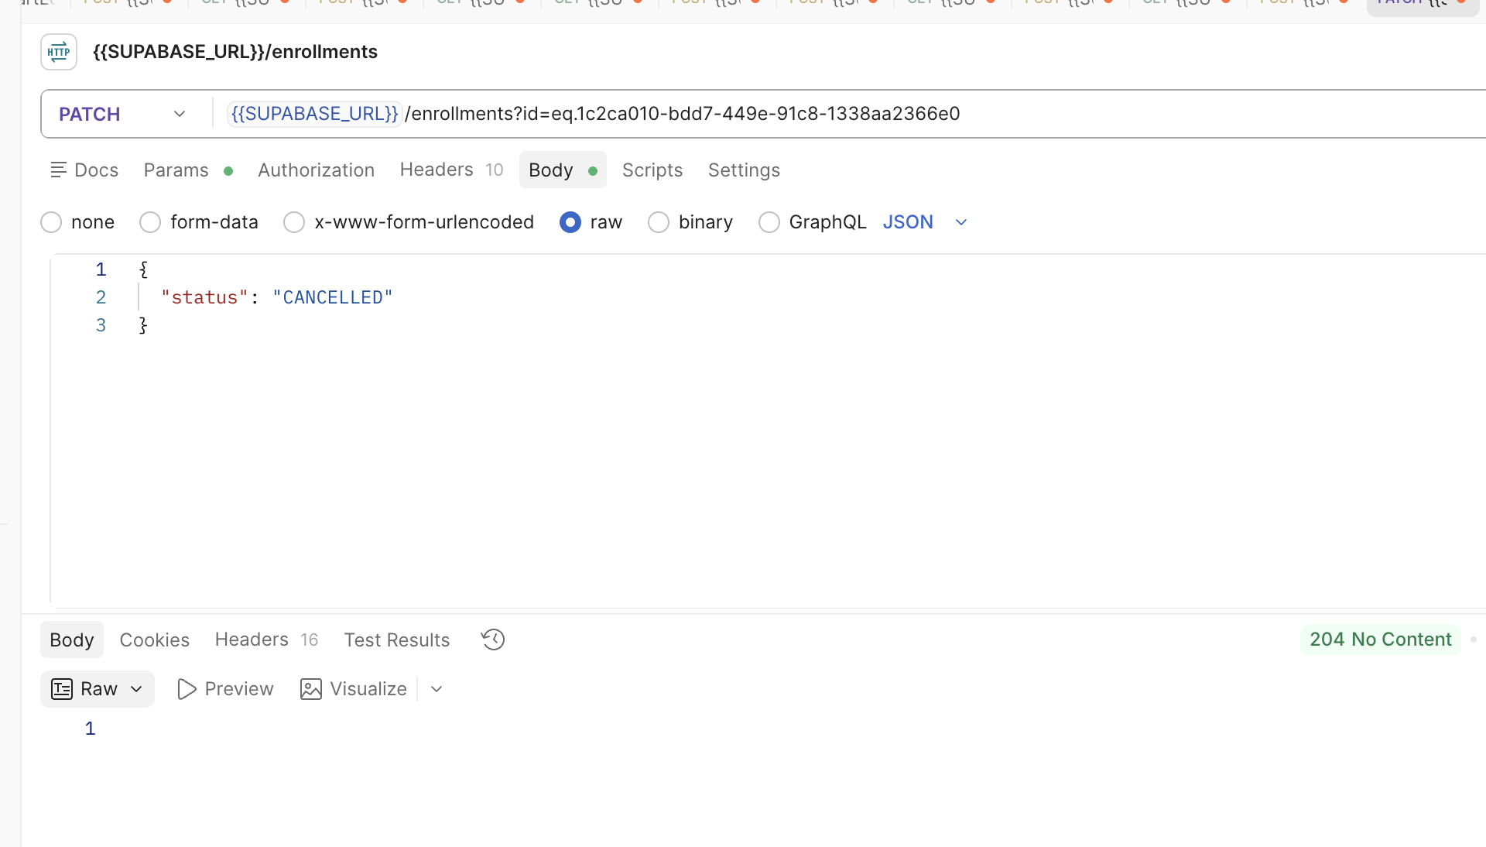

4. OpenAPI / Swagger Nümunəsi
SmartEdu API üçün OpenAPI 3.0.3 specification hazırlanmış və Swagger Editor vasitəsilə yoxlanılmışdır. Specification real Supabase REST API strukturu və test edilmiş endpoint-lərə uyğunlaşdırılmışdır.

4.1 Server
https://<project-ref>.supabase.co/rest/v1/

Cədvəl 4. OpenAPI specification-da sənədləşdirilmiş endpoint-lər

4.3 Security Schemes

apikey — Supabase API key

Bearer JWT — autentifikasiya olunmuş STUDENT, TEACHER və ADMIN istifadəçiləri üçün

Public access — Certificate verification endpoint üçün JWT tələb olunmur; apikey və anon RLS policy istifadə olunur

4.4 Əhatə olunan komponentlər

Request body və response nümunələri

Query parameters

Role-based authorization

Supabase Row Level Security (RLS)

200 OK

201 Created

204 No Content

400 Bad Request

401 Unauthorized

403 Forbidden

409 Conflict

Reusable schemas:

Course

EnrollmentCreate

Enrollment

AttendanceCreate

Attendance

AssessmentResultCreate

AssessmentResult

Certificate

Error

4.5 Validasiya nəticəsi
OpenAPI specification Swagger Editor-də uğurla validasiya edilmişdir.
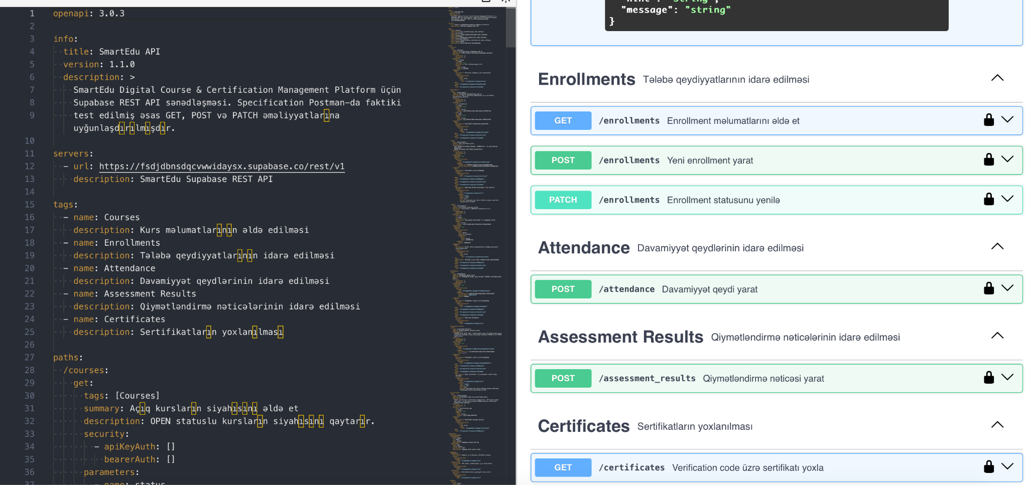
Şəkil 6. Swagger Editor: SmartEdu API OpenAPI specification-ın validasiyası

Qeyd: YAML faylı ayrıca sənəd kimi əlavədə yerləşdiriləcək.

5. Security və Error Catalog

5.1 Authentication
- SmartEdu sistemində authentication Supabase Authentication və JWT (JSON Web Token) əsasında həyata keçirilir.
- İstifadəçi email və parol vasitəsilə autentifikasiya olunur. Uğurlu girişdən sonra Supabase tərəfindən access_token və refresh_token təqdim edilir.
- Qorunan API sorğularında JWT access token aşağıdakı header vasitəsilə göndərilir:
Authorization: Bearer <access_token>

Supabase REST API sorğularında əlavə olaraq project API key istifadə olunur:
apikey: <SUPABASE_KEY>

- JWT vasitəsilə istifadəçinin autentifikasiya vəziyyəti müəyyən edilir, Row Level Security (RLS) policy-ləri isə istifadəçinin yalnız icazə verilmiş məlumat və əməliyyatlara çıxışını təmin edir.
- Certificate verification əməliyyatı public olduğu üçün istifadəçi JWT-si tələb etmir; anon role üçün yaradılmış RLS SELECT policy istifadə olunur.

5.2 Authorization — Rol matrisi
SmartEdu sistemində üç əsas rol nəzərdə tutulmuşdur: STUDENT, TEACHER və ADMIN.
Resurs / Əməliyyat | STUDENT | TEACHER | ADMIN
GET /courses | ✓ (yalnız OPEN) | ✓ | ✓
POST /enrollments | ✓ (yalnız özü üçün) | ✗ | ✓
GET /enrollments | ✓ (yalnız özü) | Məhdud | ✓
POST /attendance | ✗ | ✓ təyin olunmuş tələbələr / sessiyalar | ✓
POST /assessment_results | ✗ | ✓ təyin olunmuş tələbələr / sessiyalar | ✓
GET /certificates?verification_code=eq.{code} | ✓ (public) | ✓ (public) | ✓ (public)
PATCH /courses | ✗ | ✗ | ✓
Administrative reports | ✗ | ✗ | ✓

Cədvəl 5. Rol əsaslı icazə matrisi (RBAC)

Qeyd: BR-07 və BR-08 tələbləri authorization layer-də (middleware) tətbiq olunur: hər sorğuda token-dəki role və resource owner (student_id / teacher_id) müqayisə edilir.

Authorization database səviyyəsində Supabase Row Level Security (RLS) policy-ləri vasitəsilə tətbiq edilir. RLS policy-lərində autentifikasiya olunmuş istifadəçinin auth.uid() dəyəri sistemdəki istifadəçi məlumatları ilə əlaqələndirilərək resource ownership və role yoxlanılır.
Beləliklə, məsələn, STUDENT yalnız öz məlumatları üzərində icazə verilmiş əməliyyatları, TEACHER isə yalnız ona aid akademik əməliyyatları yerinə yetirə bilər. ADMIN daha geniş idarəetmə səlahiyyətinə malikdir.

5.3 Error Catalog
SmartEdu API-də Supabase/PostgreSQL tərəfindən qaytarılan real error response-lar əsas götürülür.
HTTP Status | Code / Error | Səbəb
400 Bad Request | Validation / Database Error | Request və ya göndərilən məlumat düzgün deyil
401 Unauthorized | JWT / Auth Error | Access token yoxdur, etibarsızdır və ya vaxtı bitib
403 Forbidden | 42501 | RLS policy istifadəçinin əməliyyatına icazə vermir
404 Not Found | Resource not found | Sorğuya uyğun resource mövcud deyil
409 Conflict | 23505 | UNIQUE constraint pozulub, məsələn duplicate ACTIVE enrollment

Cədvəl 6. HTTP status kodları və səbəbləri

Duplicate Active Enrollment nümunəsi
{
"code": "23505",
"details": null,
"hint": null,
"message": "duplicate key value violates unique constraint \"uq_active_enrollment\""
}

Bu xəta eyni tələbənin eyni course instance üçün birdən çox ACTIVE enrollment-a malik ola bilməməsi qaydasının pozulması zamanı yaranır.

RLS Authorization Error nümunəsi
{
"code": "42501",
"details": null,
"hint": null,
"message": "new row violates row-level security policy"
}

Bu xəta istifadəçinin RLS policy tərəfindən icazə verilməyən əməliyyat etməyə çalışdığını göstərir.

5.4 Real Error nümunələri

401 Unauthorized — etibarsız token
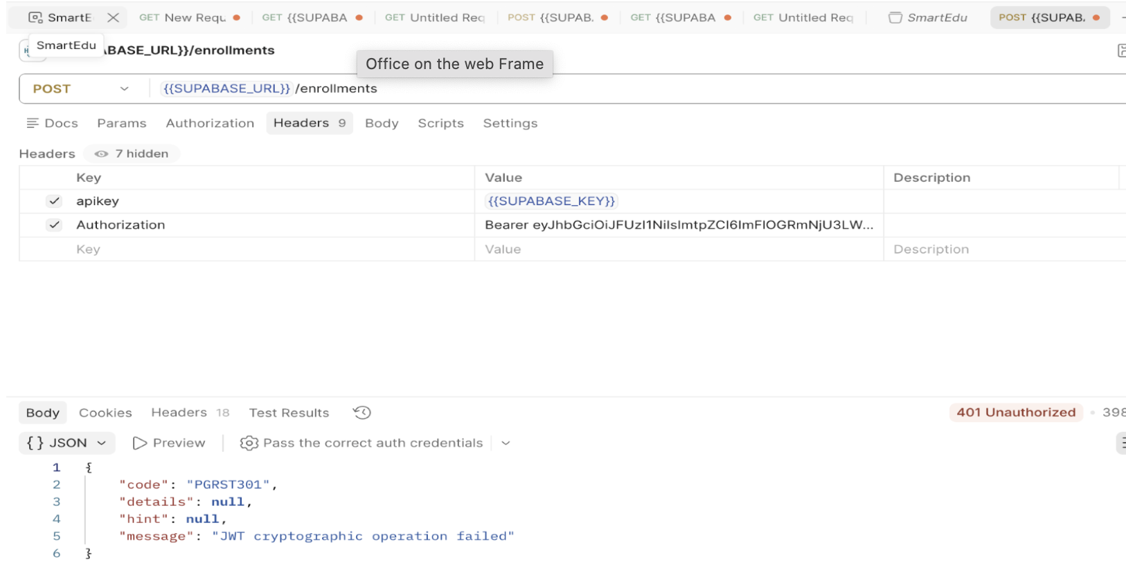
Şəkil 7. Etibarsız JWT access token ilə qorunan endpoint-ə sorğu göndərildikdə API 401 Unauthorized cavabı qaytardı.

401 Unauthorized — müddəti bitmiş token
ŞŞ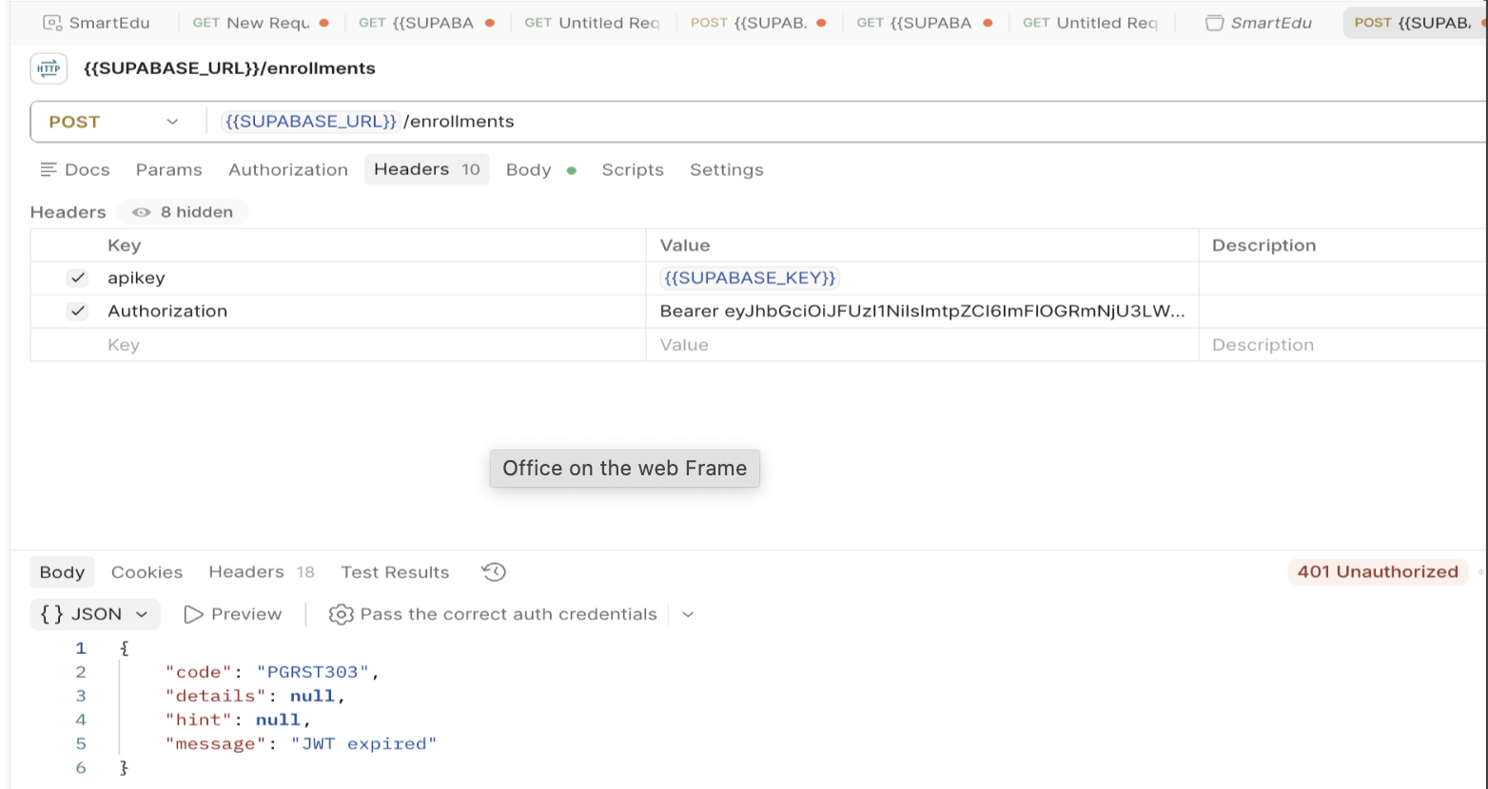Şəkil 8. Müddəti bitmiş JWT access token ilə sorğu göndərildikdə API 401 Unauthorized cavabı və PGRST303 xəta kodu qaytardı. JWT expired mesajı tokenin etibarlılıq müddətinin bitdiyini göstərir.

400 Bad Request
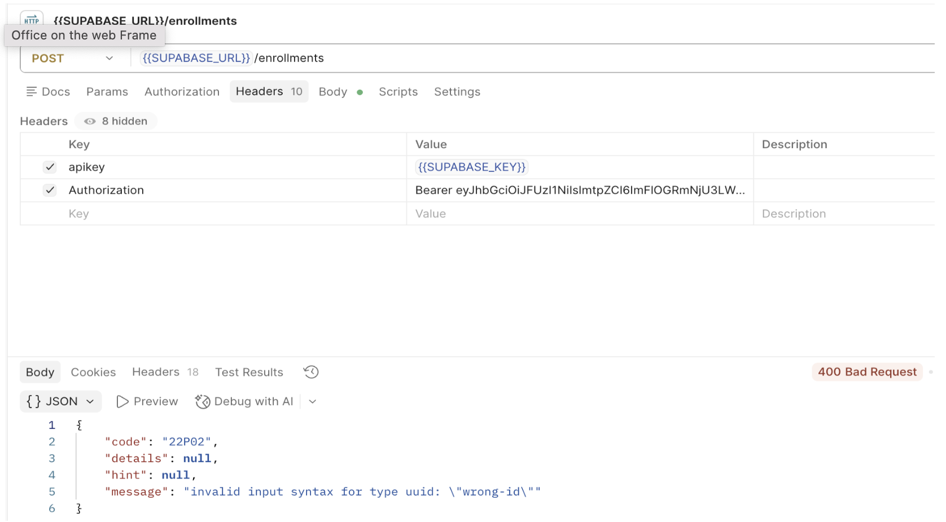
Şəkil 9. student_id sahəsinə etibarsız UUID (wrong-id) göndərildikdə API 400 Bad Request cavabı və 22P02 xəta kodu qaytardı.

403 Forbidden

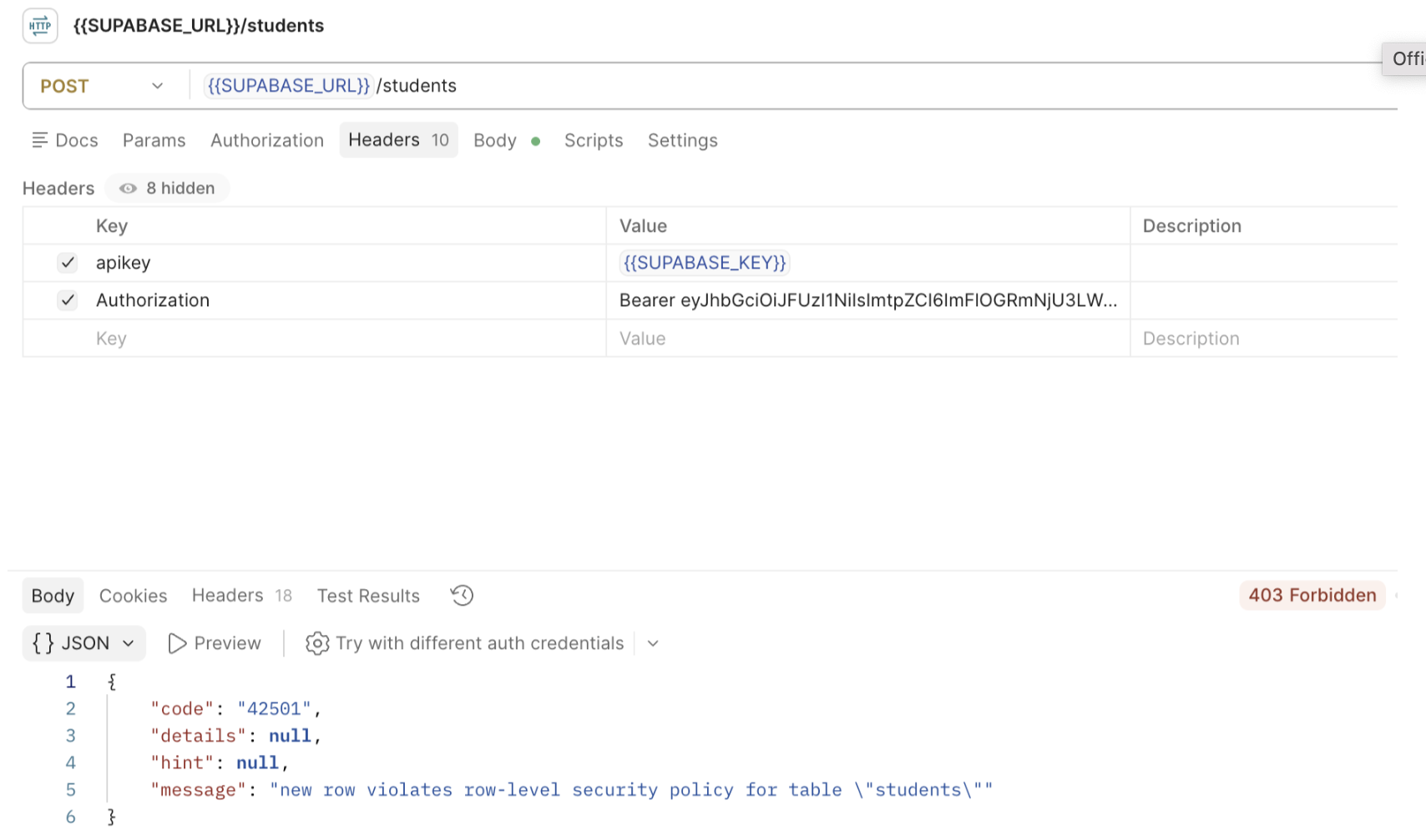 Şəkil 10. students cədvəlində RLS aktiv olduğu, lakin INSERT əməliyyatı üçün policy müəyyən edilmədiyi üçün yeni student yaratma sorğusu bloklandı və API 403 Forbidden / 42501 xətası qaytardı.

404 Not Found
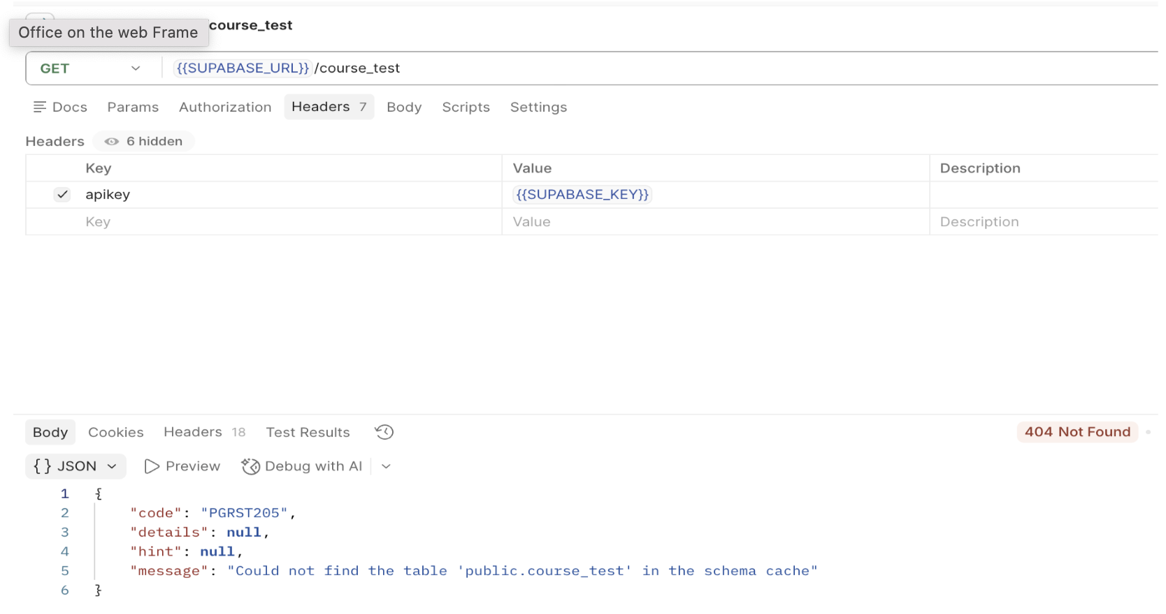
Şəkil 11. Mövcud olmayan course_test resource-u çağırıldıqda API 404 Not Found / PGRST205 xətası qaytardı.

5.5 Əlavə təhlükəsizlik tədbirləri
SmartEdu sistemində aşağıdakı təhlükəsizlik tədbirləri nəzərdə tutulmuşdur:
- JWT Authentication — qorunan resurslara yalnız autentifikasiya olunmuş istifadəçilərin çıxışı.
- Row Level Security (RLS) — məlumatlara row səviyyəsində access control.
- Role-based authorization — STUDENT, TEACHER və ADMIN rollarına uyğun icazələrin ayrılması.
- Ownership control — istifadəçinin yalnız ona aid məlumatlar üzərində icazə verilmiş əməliyyatları həyata keçirməsi.
- API Key — Supabase REST API sorğularında apikey header istifadəsi.
- HTTPS — API ilə məlumat mübadiləsinin şifrələnmiş kanal üzərindən həyata keçirilməsi.
- Database constraints — PRIMARY KEY, FOREIGN KEY, UNIQUE, CHECK constraint-ləri ilə data integrity-nin qorunması.
- Business rule validation — kritik biznes qaydalarının database trigger/function-ları vasitəsilə yoxlanılması.
- Public certificate verification — anon role yalnız ISSUED statuslu certificate məlumatlarını oxuya bilir.

Public Certificate Security
Certificate verification endpoint public olaraq təqdim edilir:
GET /certificates?verification_code=eq.{code}

Bu endpoint üçün JWT tələb olunmur. anon role üçün yaradılmış RLS policy yalnız ISSUED statuslu sertifikatların oxunmasına icazə verir.

